令和５年度 広島県障害者雇用セミナー（呉安芸圏域×広島障害者職業能力開発校）
「精神障害者の皆さんと働く」参加申込書
令和5年10月13日（金）13：30～ 広島障害者職業能力開発校
できるだけ下記ホームページ（QRコード）の申込フォーム（広島県電子申請システム）からお申し込みください。
本参加申込書に記入いただき，電子メールでのお申込みも可能です。
事業者（企業等） | 名称
 | 郵便番号
 | 住所
御担当（出席）者 | 氏名
 | 所属・役職
 | 電話番号
 | Eメール
障害者雇用状況 |  | □あり □なし
今後の採用予定 |  | □あり □なし
本セミナーへの希望等 |  | 御自由にお書きください。  （御事情で、近隣の県施設ではなく、障害者校への駐車が必要な方は記載ください。下記「駐車場について」を御参照ください。）
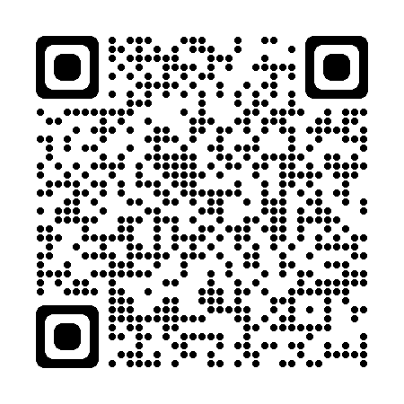
【お問合せ先】
お申し込みは
こちらから→
広島県 商工労働局 雇用労働政策課 (担当：桧山）
〒730-8511 広島市中区基町10番52号
電話：082-513-3424
メール：syokoyou@pref.hiroshima.lg.jp
HP：https://www.pref.hiroshima.lg.jp/site/work2/r5-kureaki-syogaisya-seminar.html
------------------------------------------------------------------------------------------
【駐車場について】
○同校の駐車場確保が困難であるため、近隣の県施設を御案内する予定です。（徒歩10分程度）
○御事情により、広島障害者職業能力開発校への駐車が必須の場合は、上記申込書や申込フォームの通信欄等にその旨御記入ください。事務局より御連絡します。
○公共交通機関での御来場は次を御覧ください。
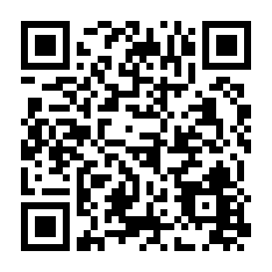
広島障害者職業能力開発校＞交通アクセス（公共交通機関御案内）https://www.pref.hiroshima.lg.jp/soshiki/188/1-040.html

